【如正式引用，须自行核实】
王洪琦教授的口述校史
学生记者 吴智聪 刘诗雅 庄 玲

- 采访时间
2015年5月15日
二、采访地点
广州中医药大学大学城校区基础医学院
三、人物简介
王洪琦，男，1957年9月出生，贵州毕节人。中医学博士，教授。广州中医药大学中医基础理论学科（内经）博士生导师，享受国务院特殊津贴，广东省“千百十”人才培养工程省级培养对象，曾任广州中医药大学教务处处长、外事处处长，现任广州中医药大学基础医学院党委书记。
四、采访记录
2015年5月15日。在错过了与王洪琦书记约定的第一次采访时间后，小记者在当日下午三点半来到基础医学院书记办公室。还未待我们问好，书记就热情地招待我们坐下，更是体贴地询问小记者是否口渴。王书记的热心，让我们本来紧张的采访心情一下舒缓了许多。准备了片刻，我们开始了与对书记的采访（以下采访，用“记”代表记者，“述”表示王洪琦书记）。
记：书记您可以简单地给我们说一下什么时候开始在广州中医药大学学习工作吗？
述：我是在1987年在广州中医药大学读博士，算是学校的第一批博士了。当时班里只有6个同学，然后于1990年毕业留校任教。
记：读博士的时候，您的导师是？
述：梁乃津教授，广东名老中医，是我们学校的创始人之一，“金佛止痛丸”和“胃乃安”都是老师自创的药方。
记：书记您可以说一下刚开始在学校学习的情况吗？
述：刚进校的时候和现在的情况很不一样的，当时在三元里校区，雕塑也没有的，周围都是农地和坟墓。学校不大，每年就几百个学生，教师数量大概二三百。那时候条件不是很好，没有空调，宿舍也不像现在这么大。当时的研究生宿舍有一栋楼，不过也是没有空调，所以夏天都很热。图书馆条件也没那么好，只有一些简单的资料。不过那时候的学风和社会风气要比现在的要好，学生专注于学习，老师用心教书，生活没有那么喧嚣。
记:就是当时的娱乐活动也没有很多吗？
述：学校有舞蹈俱乐部，学生和老师课后可以去跳舞。但除了跳舞就很少其他娱乐活动了。当年我们的那几届无论是硕士还是博士非常勤奋，都很能吃苦。老师也非常敬业，当时的学生不是很多，医院也不像现在这么拥挤，跟着老师出诊的时候可以有很多临床实践的机会。那时候经济不发达，生活方式没有那么多样，思想也不浮躁。反观现在，学风和教风都发生了改变，做学问的风气有所下降。不过社会的进步也很大，今天有这么多的专业，这么多的教师，这么多的科研课题，生活环境有了很大提升，不像我们当年的运动场跑道还是煤渣铺的，所以整个学校的变化还是很大的。现在和过去相比，有进步的一面，但和当时的精神面貌还是有差别的。人生是严肃的，但生活是快乐的。
记：您提倡的思想就是要非常认真，术业有专攻？
述：第一是要敬业。第二是根据你目前的机会和现在踏踏实实地工作，做好迎接一切困难的心理准备。第三是在这个过程中不断寻找合适的机遇。
记:您的思想是在我校读书期间养成的吗？
述:我觉得是因为我们这代人的经历不一样，大学不容易，尽管读中医并不是我理想的。1977年恢复高考以前，从没想过有机会读大学，读大学也没有想到能学医，所以我们这代人对读大学非常地珍惜，否则我们就只能当农民或者工人。你们没有经历过那个年代，不知道当时的中国是怎样的，政治、经济、文化都百废俱兴，国民都很穷，几乎每个人都营养不良。所以有机会深造，当然非常珍惜，即使这个学校，这个专业从我的角度来看不是最好的，我依然会好好珍惜。进来了大学，我就要踏踏实实学好，进到医院，认认真真工作。读研深造是我们那一代人的追求，并不是为了能吃好穿好，我们的目标是得到最好的教育，一步步考硕士、博士。有人评价我们这一代人有好也有不好，好的方面在于坚持信念，人生价值很严肃。不好的方面就是过于保守。读完博士以后，工作分配就在广州中医药大学。
记:书记您刚提到工作分配在广州中医药大学，请问当年有基础医学院吗？
述:当年叫基础部，全称是基础教学部。规模不是很大。体育和外语也是归属于基础部。
记：除了基础部，还有其他部门吗？
述:还有人文社科部，还有几个系，比如中医一系，现在的第一临床医学院；中医二系，现在的第二临床医学院。还有中药系，针灸系。
记:书记您当年留校是担任行政工作还是教学工作？
述:普通教师，在内经教研室。
记:我们都知道现在的医生都需要经过规范化培训，我想知道当时的医生培养方法和体系是不是有很大的不同？
述:确实是有很大的不同，现在已经完善很多了，当时还没有执业医师资格考试，也没有规培。我们一毕业后就分配到医院当医生。所以现在还是有进步的，开始标准化，我们也在向世界的先进医学学习。我们当年的招生不多，本科生一个年级就一百来人。也没有这么多研究生，能获得的临床实践机会比现在多很多。但是实习条件没有现在这么好。总的来说，当时的教学质量还是不错的。医学生到医院再根据医院科室的需要进行培训。
记:在您这么多年的工作当中，有什么心得体会？
述:学生在成长过程中是可塑之才。学生犯错，需要给学生改错的机会，给他不断地修改错误的机会才能成才。所以我当学校教务处处长时有很深的一段体会。最早的时候，一发现考试作弊就要开除，还要张榜公布。后来规矩就改了，改为警告处分和记过处分，两次处分以后就要开除，也取消了张榜。通过这样的改变，给许多犯错的同学机会，很多最后也成才了。学生的犯错不是犯罪，不能轻易剥夺学生受教育的权利，要人性化对待学生。
记:在中医教学的过程中，您或者是我们学校有什么特别的方法吗？
述:刚开始接触中医的时候是很难懂的，因为中医的思想观念和哲学观念和在中学接受的是不一样的。在很长的一段时间里面，中医的领悟需要你耳濡目染，“强制”地融入这个环境，慢慢就有感觉了。这就是为什么中医的学生比较辛苦，因为入门的时候少不了死记硬背，很多东西一开始都是很难理解的，时间慢慢长了才能领悟。中医是一门传统、古老的学科，如果我们要按照现代自然科学知识来理解是不可行的。刚开始的一两年肯定会存在苦恼和迷惑，不过有了先前的基础，解决问题就不难了。中医注重的是传统和经验，是相对保守的一门学科，那么就更多需要我们用继承的方法来学习。
记:现在有很多外国人都喜欢中医，也有很多在我们学校学习，那么我们学校最早是在什么时候开始有国外友人学习中医的呢？
述:最早的时候是有朝鲜政府派过来的留学生，改革开放以后，随着中国文化在世界的传播，很多外国人进入到中国学习。所以很早就有美洲、欧洲，非洲、亚洲人来学习。我当年在学校读博士时，朝鲜人和黑人比较多，很多都是通过政府奖学金来留学。后来也有很多发达国家的人来学习。
记:对我们学生有什么寄望吗？
述:第一，现在专业多了，培养的类型多了，学生成才的机会也多了，但是困难也多了，比如求职问题。所以要传承学校老一辈留下的艰苦、敬业的精神。第二，坚信一点，社会无论什么时候都存在竞争。从平时开始一点一滴积累，准备好迎接挑战。第三，要有多方面的技能，多参加社团活动。第四：人生观要严谨，包括交友、价值观、社会观念、对人对事都要严谨。
五、采访后记
在和王洪琦书记的交谈过程中，他一直强调的是无论时代怎么变，在追求学问的路上一定要严谨细致，认真对待自己的工作。王洪琦书记从一个中医人的角度向我们分享自己在中医发展方向的独特见解，对我们寄予了很高的希望。当然，我们也从书记的采访中了解到了许多我校的历史，比如当时的环境、老师和学生治学的态度、我校医生培养方法的转变等等。这些历史，作为杏林学子的我们应该铭记在心。
以史为镜，为中医的发展添砖加瓦。
附注：照片3幅见以下诸页。

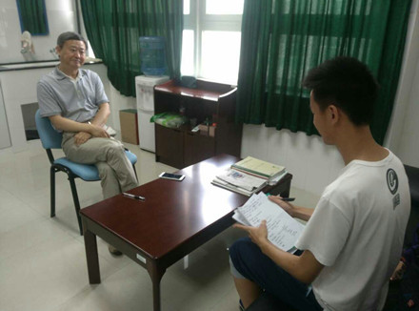
图1.王洪琦书记（左）在讲述 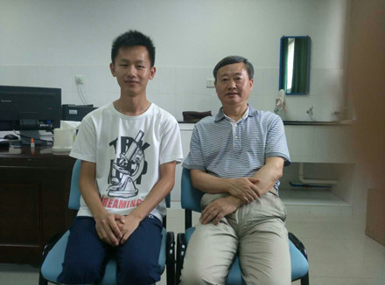
图2.王洪琦书记（右）与学生记者吴智聪（左）合影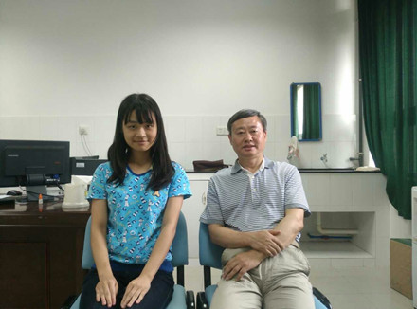
图3.王洪琦书记（右）与学生记者刘诗雅（左）合影
（注：学校关工网站刊发时间：2016年3月4日）

